Лабораторная работа №7. Командная оболочка Midnight Commander.

9 May, 2022 Moscow, Russia

# Лабораторная работа №7.Командная оболочка Midnight Commander.

# Цель работы

Освоение основных возможностей командной оболочки Midnight Commander. Приобретение навыков практической работы по просмотру каталогов и файлов; манипуляций с ними.

# Задание

# Задание

## Задание по mc

1. Изучите информацию о mc, вызвав в командной строке man mc.
2. Запустите из командной строки mc, изучите его структуру и меню.
3. Выполните несколько операций в mc, используя управляющие клавиши (операции с панелями; выделение/отмена выделения файлов, копирование/перемещение файлов, получение информации о размере и правах доступа на файлы и/или каталоги и т.п.)
4. Выполните основные команды меню левой (или правой) панели. Оцените степень подробности вывода информации о файлах.
5. Используя возможности подменю Файл , выполните: – просмотр содержимого текстового файла; – редактирование содержимого текстового файла (без сохранения результатов редактирования); – создание каталога; – копирование в файлов в созданный каталог.
6. С помощью соответствующих средств подменю Команда осуществите: – поиск в файловой системе файла с заданными условиями (например, файла с расширением .c или .cpp, содержащего строку main); – выбор и повторение одной из предыдущих команд; – переход в домашний каталог; – анализ файла меню и файла расширений.
7. Вызовите подменю Настройки . Освойте операции, определяющие структуру экрана mc (Full screen, Double Width, Show Hidden Files и т.д.)

## Задание по встроенному редактору mc

1. Создайте текстовой файл text.txt.
2. Откройте этот файл с помощью встроенного в mc редактора.
3. Вставьте в открытый файл небольшой фрагмент текста, скопированный из любого другого файла или Интернета.
4. Проделайте с текстом следующие манипуляции, используя горячие клавиши: 4.1. Удалите строку текста. 4.2. Выделите фрагмент текста и скопируйте его на новую строку. Кулябов Д. С. и др. Операционные системы 69 4.3. Выделите фрагмент текста и перенесите его на новую строку. 4.4. Сохраните файл. 4.5. Отмените последнее действие. 4.6. Перейдите в конец файла (нажав комбинацию клавиш) и напишите некоторый текст. 4.7. Перейдите в начало файла (нажав комбинацию клавиш) и напишите некоторый текст. 4.8. Сохраните и закройте файл.
5. Откройте файл с исходным текстом на некотором языке программирования (например C или Java)
6. Используя меню редактора, включите подсветку синтаксиса, если она не включена, или выключите, если она включена.

# Выполнение лабораторной работы

## Задание по mc

### Шаг 0 - установка mc

Введя в консоль man mc и mc я получил сообщение, что команда mc не найдена. Это значит, что mc на виртуальной машине нет. Пришлось устанавливать с помощью менеджера пакетов.

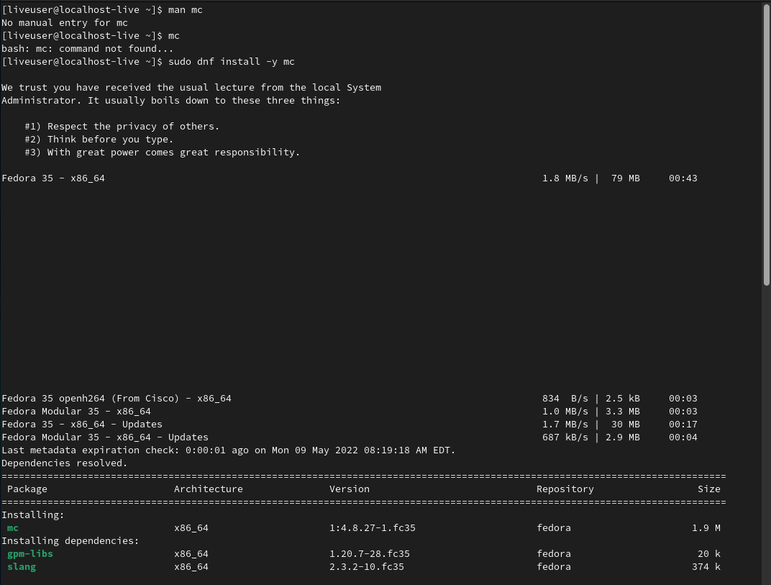

Установка mc

### Шаг 1

Я изучил информацию о mc, вызвав в командной строке man mc.

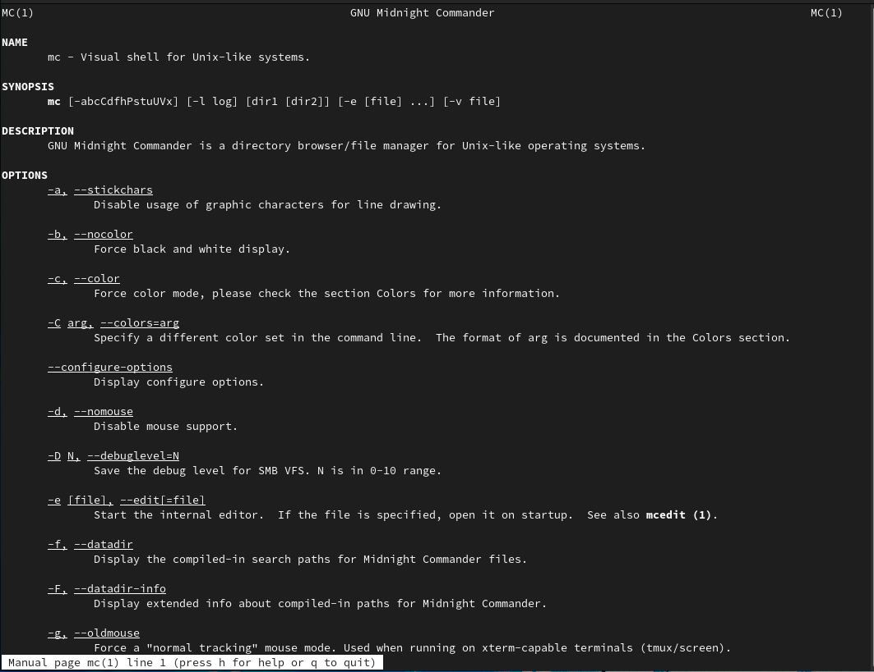

man mc

### Шаг 2

Далее я запустил mc из командной строки и изучил его структуру и меню.

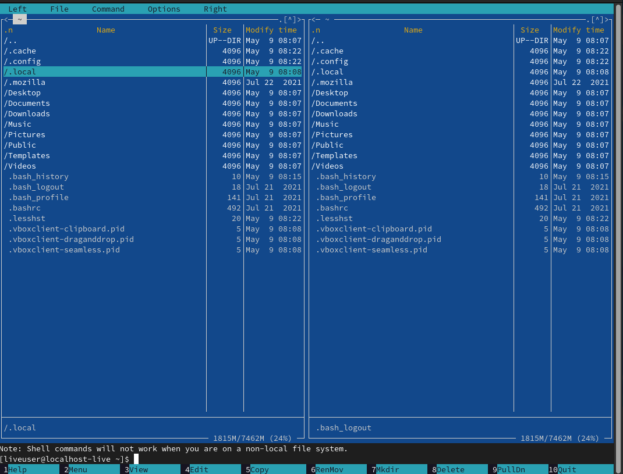

Запуск mc

### Шаг 3

Далее я выполнил несколько действий с mc - “погулял” по дереву каталогов, копировал и перемещал файлы, смотрел их содержимое…

### Шаг 4

Я выполнил команды info и tree.

Команда info вывела подробную информацию про текущий каталог - права доступа, размер, тип файловой системы и тд. 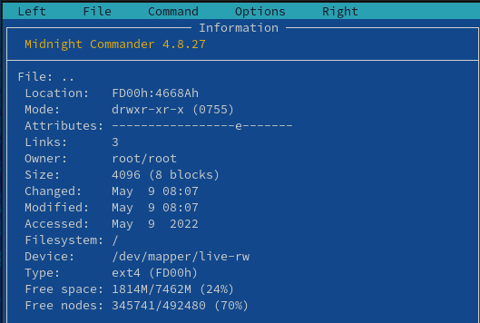

Команда tree выводит на экран дерево каталогов, с возможностью навигации. Изначально в дереве отображаются только директории первого уровня, однако остальные папки можно увидеть после двойных щелчков мышью по их родительским директориям. 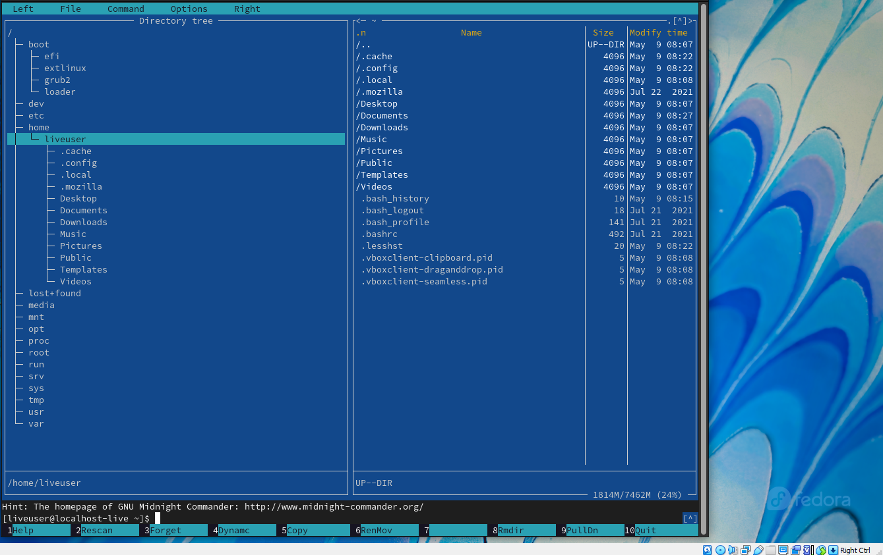

### Шаг 5

Используя возможности подменю “Файл” (“File”), я выполнил:

1. Просмотр содержимого текстового файла ~/.bash\_history

.bash_history

.bash\_history

1. Отредактировал этот файл (без сохранения изменений), дописав в конец строку текста. 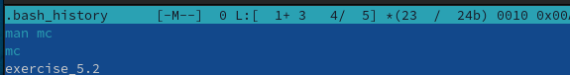
2. Создал каталог Hard в директории ~/Music 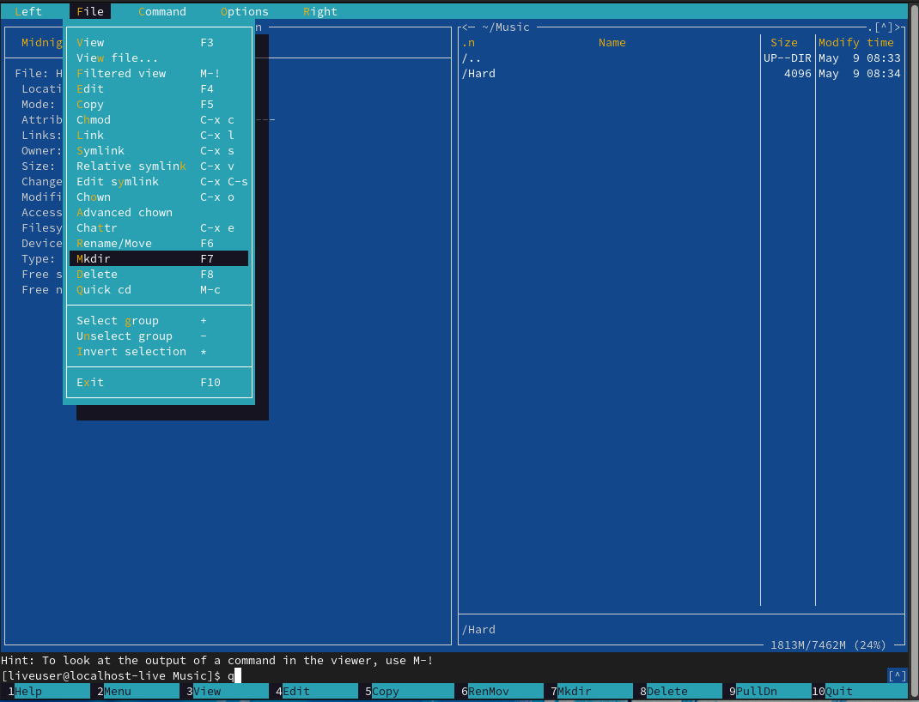
3. Скопировал файл applet\_dirlist в созданный на преыдщуем этапе каталог Hard 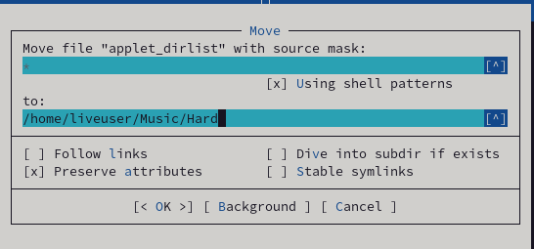 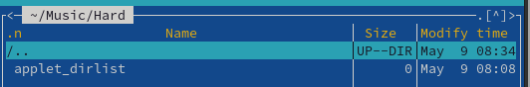

### Шаг 6

С помощью подменю “Команда” (“Command”) я осуществил:

1. Поиск файла с расширением .cpp, содержащего строку main. 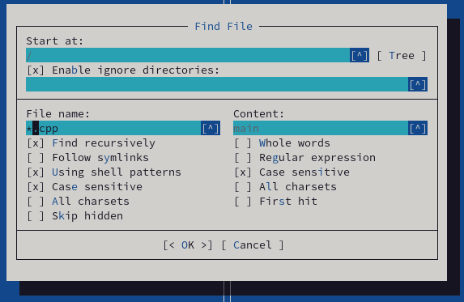 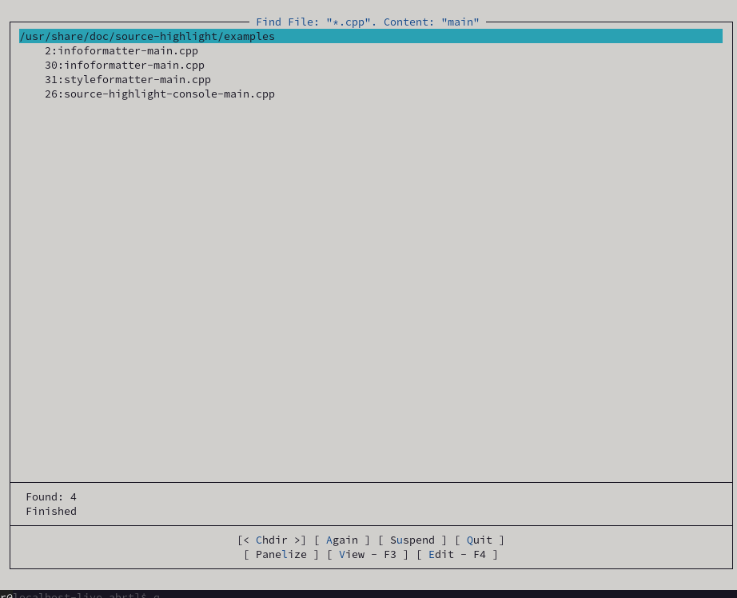
2. Выбрал из истории предыдущую команду и повторил ее
3. Перешел в домашний каталог

### Шаг 7

Я вызвал подменю “Настройки” (“Options”) и изучил операции, изменяющие структуру экрана.

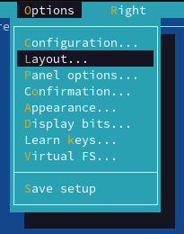

Меню Options

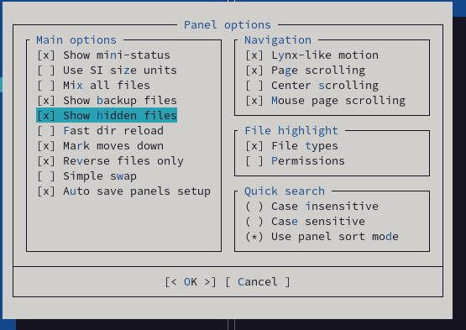

Пример опции: Show Hidden Files

## Задание по встроенному редактору mc

### Шаг 1

Я создал текстовый файл text.txt в домашнем каталоге. 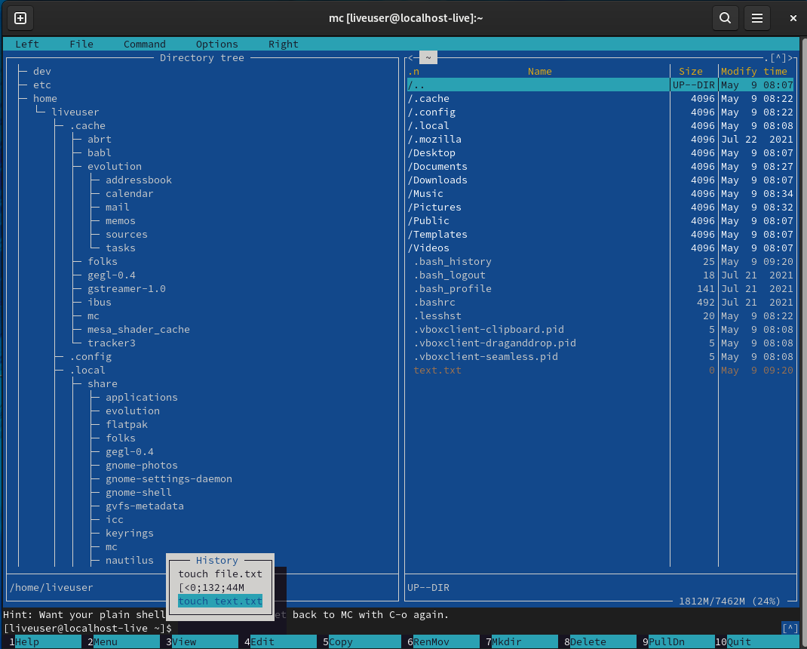

### Шаг 2

Я открыл файл text.txt с помощью встроенного в mc редактора. 

### Шаг 3

Я вставил в файл фрагмент текста из случайной статьи в википедии. 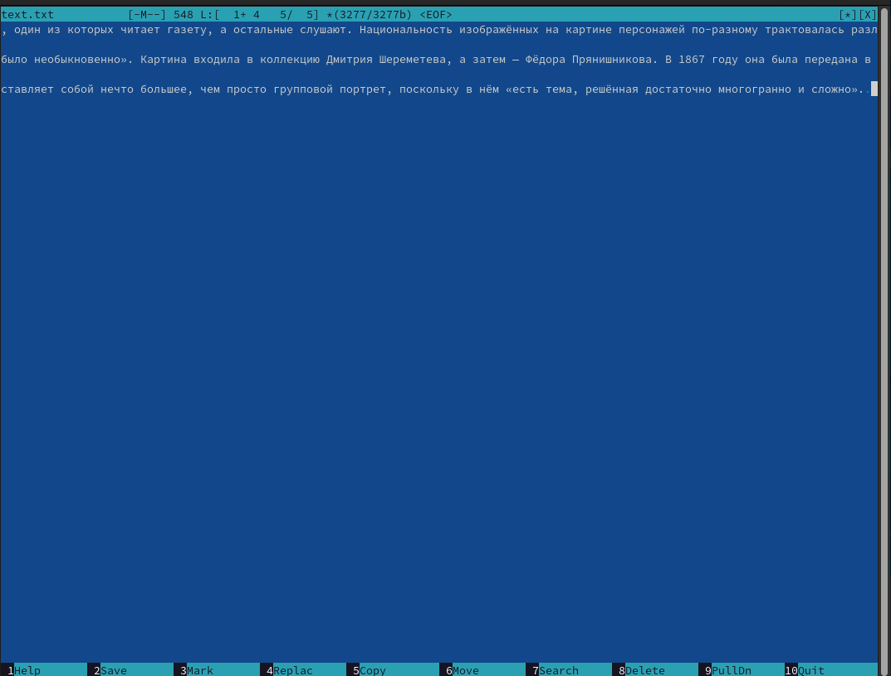

### Шаг 4

Используя горячие клавиши я проделал с текстом следующие манипуляции:

1. Удалил строку текста 
2. Выделил фрагмент текста и скопировал его на новую строку 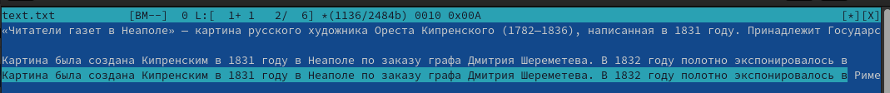
3. Выделил фрагмент текста и перенес его на новую строку 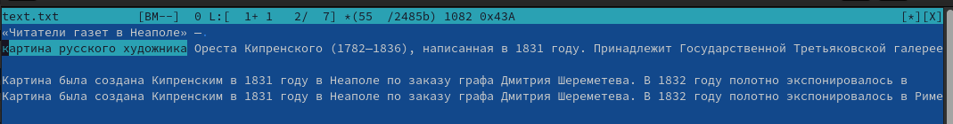
4. Сохранил файл 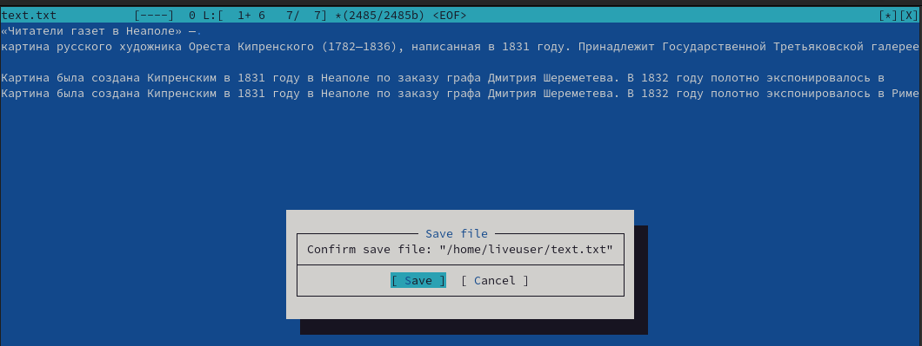
5. Отменил последнее действие (перенос фрагмента текста) 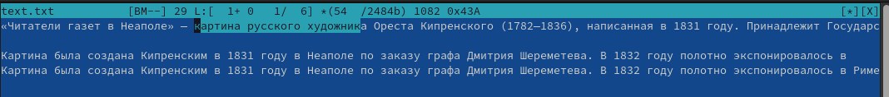
6. Перешел в конец файла, нажав ctrl+End, и ввел строку текста “some text”. 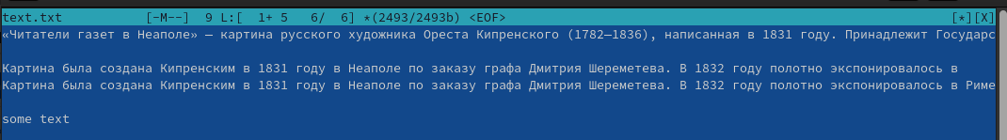
7. Перешел в конец файла нажав, ctrl+Home, и ввел строку текста “some text 2”. 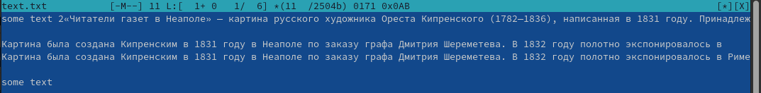
8. Сохранил файл и вышел из редактора. На фото ниже я проверил, что все изменения действительно сохранились в файле. 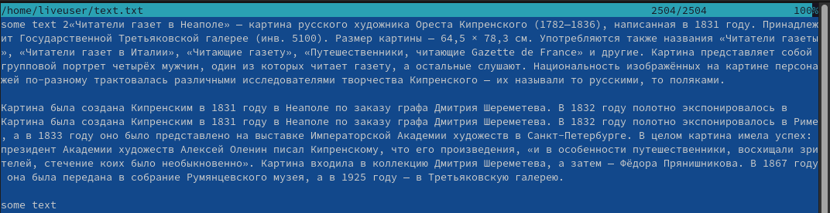

## Шаг 5

Открыл случайный файл на языке С++. 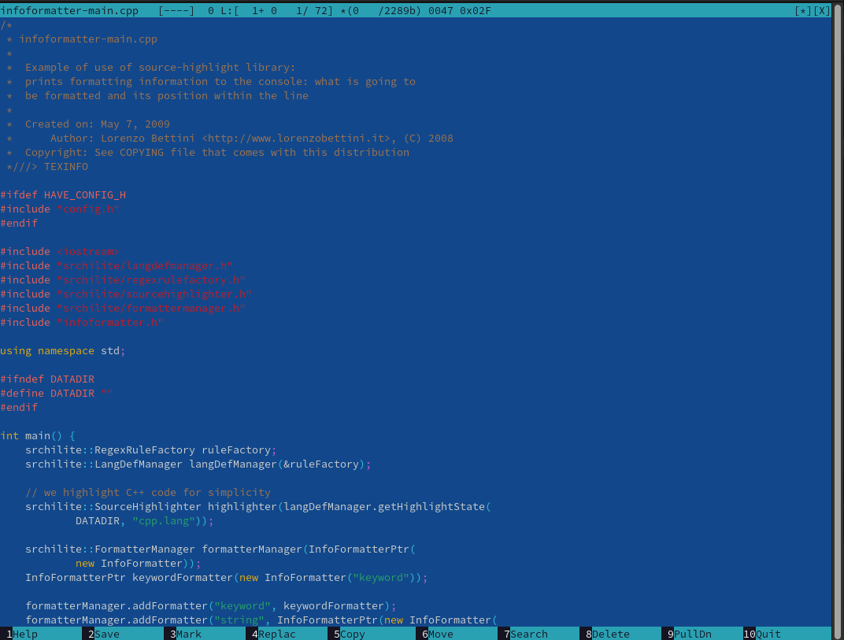

## Шаг 6

Отключил подсветку синтаксиса. 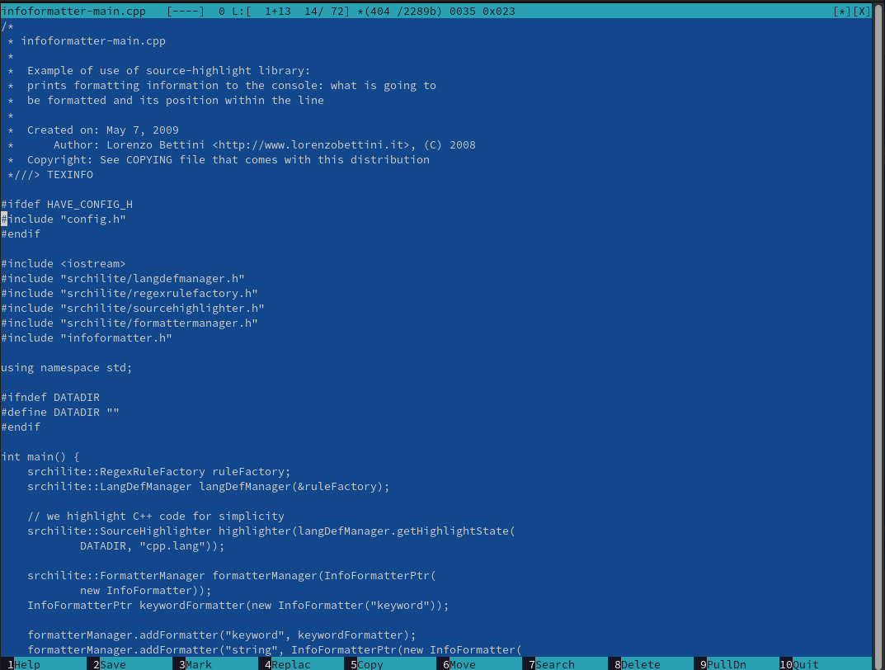

# Вывод

Я освоил основные возможности оболочки Midnight Commander и приобрел навыки практической работы по просмотру каталогов и файлов, а также других манипуляций с ними, включая редактирование текста.